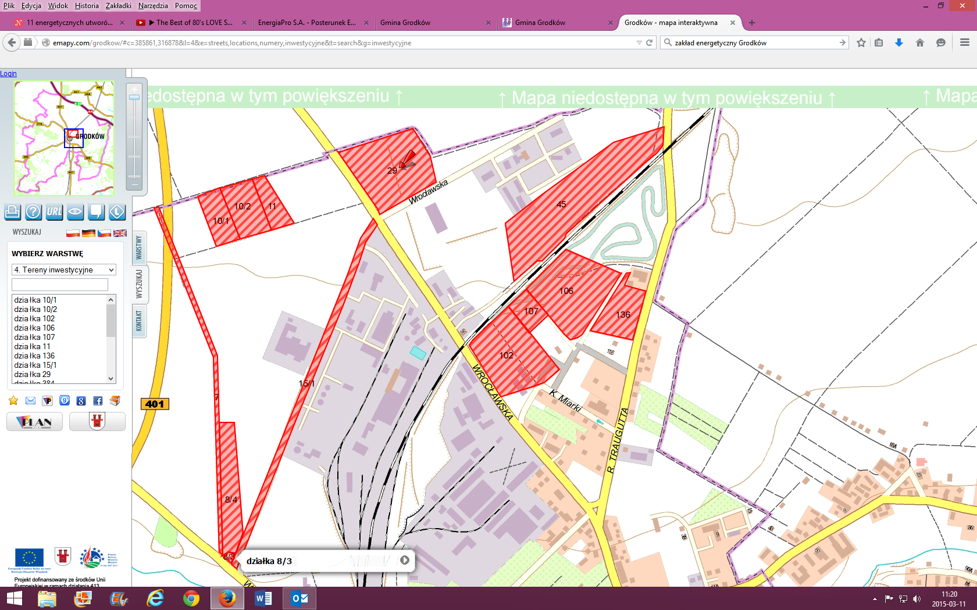

Działki należące do podstrefy to: Dz. Nr 29, Nr 45 i Nr 106